

2021-2022学年
大连艺术学校教育质量年度报告

内容真实性责任声明
学校对 大连艺术学校 质量年度报告（2023）及相关附件的真实性、完整性和准确性负责。
特此声明。

单位名称（盖章）：大连艺术学校

法定代表人（签名）：

2023年 1 月 10 日

目录
1.学校概况 …………………………………………………………………………2
1.1自然情况………………………………………………………………………2
1.2学校专业设置…………………………………………………………………………2
1.3师资在校生及升学情况………………………………………………………………2
2.学生发展质量 …………………………………………………………………………4
2.1党建引领…………………………………………………………………………4
2.2立德树人…………………………………………………………………………4
2.3在校体验 ………………………………………………………………………9
2.4就业质量……………………………………………………………………11
2.5创新创业……………………………………………………………………14
2.6技能大赛……………………………………………………………………14
3教育教学质量……………………………………………………………………15
3.1专业建设质量…………………………………………………………………………15
3.2课程建设质量…………………………………………………………………………17
3.3教学方法改革…………………………………………………………………………18
3.4教材建设质量…………………………………………………………………………22
3.5数字化教学资源建设……………………………………………………………23
3.6师资队伍建设………………………………………………………………24
3.7校企双元育人……………………………………………………………………25
4服务贡献质量…………………………………………………………………………26
4.1服务行业企业………………………………………………………………26
4.2服务地方发展…………………………………………………………………………28
4.3服务乡村振兴………………………………………………………………………29
4.4服务地方社区……………………………………………………………………30
4.5具有地域特色的服务………………………………………………………………31
4.6具有本校特色的服务…………………………………………………………………33
5政策落实质量…………………………………………………………34
5.1国家政策落实………………………………………………………………34
5.2地方政策落实……………………………………………………………35
5.3学校治理……………………………………………………………35
5.4质量保证体系建设……………………………………………………………40
5.5经费投入……………………………………………………………41
6 面临挑战……………………………………………………………42
挑战1……………………………………………………………42
挑战2……………………………………………………………43

图目录
- 图2.2.1“弘扬五四精神、争做有为青年”主题团课 “我和我的祖国”主题演比赛…………………………………………………………………………………………5
- 图2.2.3“忆战史，知荣辱，当自强”纪念抗战胜利77周年线上主题教育活动…7
- 图2.2.4“学习雷锋精神，传递文明新风”主题手抄报展…………………………8
- 图2.6.1我校戏曲专业学生参加2022全国职业院校技能大赛比赛后接受记者采访………………………………………………………………………………………15
- 图4.1.1“喜迎二十大、永远跟党走、奋进新征程”主题活动暨大连市各界青年青春建功风采展演会，大连艺术学校参演节目《党旗所指团旗所向》………………27
- 图4.1.2“喜迎二十大、永远跟党走、奋进新征程”主题活动暨大连市各界青年青春建功风采展演会，大连艺术学校参演节目《在这里成长》………………………27
- 图4.2.1我校教师初晓杰参与参与校外乐团大型交响组歌《信仰之路》第九乐章演唱………………………………………………………………………………………28
- 图3.2.2我校戏曲、舞蹈专业师生参加大连市直属机关庆祝中国共产党成立100周年“两先一优”表彰大会文艺演出…………………………………………………29
- 图4.4.1大连艺术学校学生志愿者到社区开展垃圾分类及垃圾清理志愿服务活动………………………………………………………………………………………31
- 图4.5.1我校音乐教师担任蒲公英艺术新人比赛评委………………………………32
- 图4.5.2我校声乐教师作为导师参与大连文体频道“花样年华好声音节目录制…32
- 图4.6.1我校学生参加林茂社区建党100周年经典诵读活动………………………33
- 图5.3.3.1我校声乐教师（右）参加纪念毛泽东同志《在延安文艺座谈会上的讲话》八十周年音乐会演唱…………………………………………………………………40

表目录
1.表2.4.1大连艺术学校近两年招生情况表……………………………………………12
2.表2.4.3大连艺术学校2022年升学就业情况表………………………………………13
3.表2.4.4学生专业规模巩固率…………………………………………………………13
4.表3.1.1 大连艺术学校2021年学校专业建设情况一览表…………………………16
5.表3.3.1大连艺术学校2023年参加高考同学在辽宁省专业省统考中的成绩与全省排名（音乐、舞蹈类）………………………………………………………………………………21
6.表3.3.2大连艺术学校2023年参加高考同学在辽宁省专业省统考中的成绩与全省排名（美术、戏剧影视表演类）……………………………………………………………………22
7.表3.4.1大连艺术学校使用教材目录…………………………………………………23
8.表3.6-1 生师比………………………………………………………………………24
9.表3.6-2 专任教师队伍结构……………………………………………………………25
10.附表1 中等职业教育质量数据表……………………………………………………44
11.附表2 满意度调查表…………………………………………………………………46

1、学校概况
1.1自然情况：
大连艺术学校成立于1971年7月，是辽宁省政府批准、大连市政府唯一纳入编制序列的公办中等专业艺术学校。学校还承担了大连市“艺术专业教研中心”、“大连市艺术教学课题试验基地”、“外国人可就读学校”的重任。现有校园面积14.56亩、校舍建筑面积6754平方米，目前正在建设中的扩建项目占地面积为3051平方米，综合楼建筑面积6800平方米。本项目预计2020年建成后，学校的硬件设施将有较大提高，师生比例将逐年增加，教育新模式的出现、培训需求量的扩大，学校教育教学水平也会逐步提高。
1.2学校专业设置：
学校设有舞蹈表演（中国舞表演学制六年、歌舞表演学制四年）；杂技与魔术表演（学制六年）；戏曲表演（京剧表演，学制六年）；戏剧表演（影视表演，学制三年）；音乐表演（声乐表演学制三年、器乐表演学制三年、五年）、艺术设计与制作（学制三年）六大专业共九个专业方向。
1.3师资、在校生及升学情况
学校在校生534人，截止到2022年共有在编教师47人，按照艺术类中职学校师生比，我校专业课和文化课教师都存在严重缺编，部分专业课辅助教学岗位主要依靠外聘教师，如舞蹈专业的毯技课、钢琴伴奏等。目前京剧、杂技、声乐、器乐、影视表演等专业教师存在严重老化，受体制所限，一些高、精、尖的专业人才无法进编，主要依靠外聘，相对来说影响了教学质量。
学校现有的534名在校生，每年有将近一百人毕业，除了杂技专业直接就业外，其他专业主要以升学为主。综合2016年至2022年的升学成绩，近五年的高考升学率87.68%，其中重点知名艺术类院校的升学率达到96.7%，每年都有大批学生考入北京舞蹈学院、北京电影学院、上海戏剧学院、中央民族大学、天津音乐学院、四川音乐学院、星海音乐学院、南京艺术学院、沈阳音乐学院等重点知名艺术类院校。杂技专业近三年的就业单位为中国杂技团、上海杂技团、江苏省杂技团等国内知名艺术团体。
建校近半个世纪以来，大连艺术学校为大连市及全国各地培养了众多具有专业水准的各类艺术人才。荣获国际级奖项56人次，国家级奖项178人次，省市级奖项不计其数。从这所“艺术家的摇篮”里走出去的知名校友，有获得《中国戏剧》梅花奖、京剧梅兰芳金奖、上海白玉兰奖的获得者，京剧“袁派”优秀传人，著名京剧表演艺术家杨赤；有目前活跃在影视圈的知名演员姚刚、蒋凯；有北京人民艺术剧院的演员龚丽君；有中国国家话剧院的夏力薪；有上海音乐学院的萨克斯教授于鑫；还有著名作曲家郑冰、杂技与魔术演员马妍妍等。
近几年来，艺校师生不断创新，获得了诸多奖项。学生荣获国际级奖励36人次，国家级奖励83人次。特别是党的十八大以来，在2017年的全国职业技术院校技能大赛中，我校独舞“家·梅表姐”、“芳春行”获全国二等奖；独舞“扇舞丹青”、“喊月亮”、“点绛唇”获全国三等奖；钢琴独奏“悲怆奏鸣曲第三乐章”获全国三等奖。舞蹈《长穗花鼓》在第九届全国“桃李杯”舞蹈比赛中获得文化部“文华奖”，舞蹈教学“精品组合课组优秀组合编排奖”。杂技专业马妍妍表演的魔术“梦幻芭蕾”在国际魔术联盟第二十四届世界魔术大会上获舞台一般类银奖，是中国在该项比赛中取得的最好成绩，引起国际魔术界广泛关注。

2学生发展质量
2.1党建引领
学校围绕培养德艺双馨的艺术人才为根本目标，坚持党管人才原则，大力实施新时代人才强校战略。学校遵循教育规律和学生成长规律，强化党员教师队伍建设，构建党总支统一领导、以党建带团建、各科室协调联动、全员积极参与的责任体现，深入推进以学生为中心的各项教育教学工作及学生活动。
2.2立德树人
大连艺术学校始终坚持以习近平新时代中国特色社会主义思想为指导，贯彻落实党的教育方针，落实立德树人根本任务和铸魂育人总目标，强化“三全育人”，全面统筹学校的育人资源和育人力量，搭建各类平台，实施多项举措，紧紧围绕“培养什么人、怎样培养人、为谁培养人”这个根本问题，各项工作稳中求进，成果丰硕，以实际行动向党的二十大献礼。
2.2.1立本求真，持续加强学生思想政治教育和价值引领
围绕“学习、思考、践行、感悟”四个模块开展系列党史学习教育活动。组织学生观看“中国共产党历史专题课”，学习习近平总书记“七一”重要讲话和党的二十大精神；组织学生参加“感悟奥运精神、汲取奋进力量”开学第一课之同上一堂思政课，“奋斗百年路 启航新征程”为主题的国情知识竞赛，举办“技能成才，强国有我”系列主题教育活动、“喜迎二十大、同心护未来”主题活动、“我和我的祖国”演讲比赛、“以艺抗疫，共战疫情”等系列活动。开展团课、主题班会等活动10余场。通过重大纪念日、微团课、线上线下主题班会、社会实践等形式开展活动20余场，参与学生达400余人次。
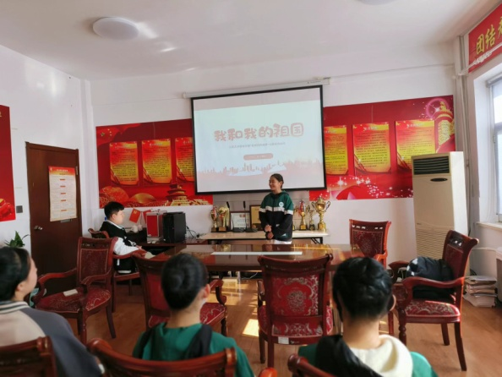
图2.2.1“弘扬五四精神、争做有为青年”主题团课 “我和我的祖国”主题演讲比赛
2.2.2探索团建工作特点，积极开展团建工作
推进“智慧团建”工作，指导毕业生团员及新生团员电子及纸质团组织关系转接工作，在坚持“严格标准、严格培养、严格程序”的原则上，2022年发展新团员共20名，有序开展“青年大学习”，组织全校5个团支部全面完成对标定级工作，组织各团支部进行团员教育评议，覆盖开展率达到100%；按照上级团组织要求。完成了“党的青年运动史专题”、“建团100周年大会精神专题”、“ 新时代的伟大成就专题”、“ 党的二十大精神专题” 四个专题的学习并在智慧团建上录入，完成率100%。顺利完成学生社团换届、纳新大会等工作。
2.2.3不断完善“国防教育”教育活动体系，扎实推进国防教育工作
进一步完善“国防教育”课教育教学体系，将党史学习教育融入其中，各班级创建线上主题讲座活动22次，研讨实践活动22个。开展“忆战史，知荣辱，当自强”纪念抗战胜利77周年主题教育活动，观看抗日战争主题电影、举办线上诗歌朗诵会等活动，纪念那些为国捐躯的人们并告诫我们：勿忘国耻、居安思危。活动中，学生们重温战争岁月，抚今追昔，鉴往知来，不断在历史中汲取力量，促进红色力量代代赓续。品读历史诗词，读出英雄保家卫国的壮志，感受英雄视死如归的豪情！
图2.2.3“忆战史，知荣辱，当自强”纪念抗战胜利77周年线上主题教育活动
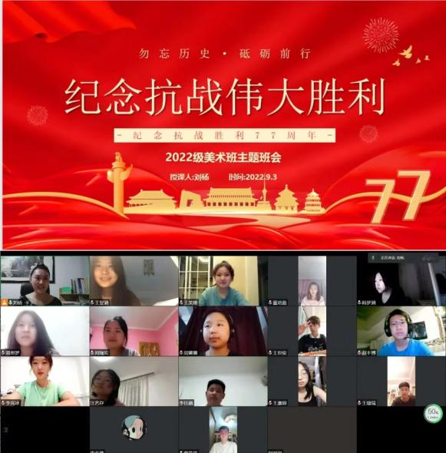
2.2.4开展“传承雷锋精神，赓续红色血脉”主题活动
为深入贯彻习近平总书记关于弘扬雷锋精神的重要指示精神，贯彻落实《新时代爱国主义教育实施纲要》《新时代公民道德建设实施纲要》，大力培育、弘扬和践行新时代雷锋精神，教育引导广大师生厚植爱国主义情怀。大连艺术学校开展了“传承雷锋精神，赓续红色血脉”学雷锋主题活动，活动包括：观看“传承雷锋精神，赓续红色血脉”主题学雷锋活动启动仪式；“续写《雷锋日记》”主题征文活动；“观看雷锋电影，学习雷锋精神”主题活动；开展“学习雷锋精神，传递文明新风”主题手抄报展。共计430余人参与本次活动，活动进展顺利圆满
图2.2.4“学习雷锋精神，传递文明新风”主题手抄报展
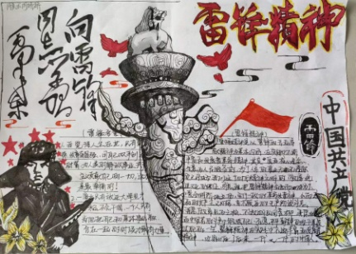
2.2.5加强法制教育、校园安全教育和劳动教育
持续开展法治教育和校园防欺凌教育活动，以校园安全和法治教育为主阵地，拒绝校园暴力，邀请业务能力强、思想道德修养高的法治教育专家为我校学生开展校园防欺凌主题讲座，让学生认识校园欺凌的危害性、知法守法懂法，自觉抵制校园欺凌，正确处理学习生活中的各种矛盾与冲突，防止校园欺凌事件发生。通过主题班会等形式共同研讨法治教育，引导学生提高安全防范意识和自我保护意识。二是加强劳动教育主题教育与活动深入开展，我校坚持校内校外相结合，校内主要是班级及公共区域卫生清扫和校园劳动基地活动为主；校外开展了“走进社区”劳动实践体验及环境治理活动。并开展以劳动教育为主题的班级研讨会，对学生的劳动活动进行自评、互评。通过校内外劳动和评价，提高了学生热爱劳动、珍惜劳动成果的意识，培养了劳动技能。
2.2.6加强班主任队伍建设，完善学生德育评价方案
完善学生德育评价方案，大连艺术学校始终坚持以习近平新时代中国特色社会主义思想为指导，全面贯彻党的十九大和十九届二中、三中、四中全会精神，全面贯彻党的教育方针，落实立德树人根本任务，牢记为党育人、为国育才使命。为了深入做好教育评价改革工作，我校积极探索对学生新的评价方式，修订了《大连艺术学校班主任岗位职责》、《大连艺术学校宿舍管理规定》、《大连艺术学校学生管理手册》等文件，通过制定完善各项工作实施细则，落实落细学生管理各项工作要求，把班级工作开展情况纳入管理考核与评奖评优；着力发挥学生干部的特色和特长。改变原有唯分数的评价方式，完善大连艺术学校学生综合素质发展性评价体系，按照德智体美劳五育并举进行构建，强化全面性、发展性、过程性评价。坚持面向每一位学生，以“德艺双馨，文礼相融”为整体方针，实现德智体美劳全要素综合评价，特别是践行社会主义价值观情况、心理健康状况，作为学生综合素质评价的重要内容。
2.3在校体验
学校对在校生在校体验满意度以及毕业生对学校满意度进行了问卷调查。共回收在校生问卷415份。
2.3.1课堂育人满意度
对理论学习满意度调查中，选择非常满意为335人，基本满意为73人，不满意为7人。分别占总人数的81%、17.6%、1.4%。
2.3.2 课外育人满意度
对课外育人（包括社团活动、德育活动等）满意度调查中，选择非常满意为298人，基本满意为108人，不满意为9人。分别占总人数的71.8%、26%、2.2%。
2.3.3思想政治课教学满意度
对思想政治课教学满意度的调查中，选择非常满意为269人，基本满意为138人，不满意为8人。分别占总人数的64.8%、33.3%、1.9%。
2.3.4公共基础课满意度
对公共基础课满意度的调查中，选择非常满意为325人，基本满意为83人，不满意为7人。分别占总人数的78.3%、20%、1.7%。
2.3.5专业课教学满意度
对专业学习满意度调查中，选择非常满意为353人，基本满意为56人，不满意为6人。分别占总人数的85%、13.5%、1.5%。
2.3.6毕业生对学校满意度
随机回收毕业生问卷50份，其中应届毕业生30份，毕业三年内学生对学校满意度调查结果均为100%非常满意。
2.3.7教职工满意度
随机回收教职工对学校整体满意度问卷63份，选择非常满意为51人，基本满意为10人，不满意为2人。分别占总人数的81%、15.8%、3.2%。
2.3.8用人单位满意度
随机回收5家用人单位对学校毕业生满意度问卷，均为满意。
2.3.9教职工满意度
随机回收教职工对学校整体满意度问卷63份，选择非常满意为51人，基本满意为10人，不满意为2人。分别占总人数的81%、15.8%、3.2%。
2.3.10教职工满意度
随机回收家长对学校整体满意度问卷235份，选择非常满意为192人，基本满意为31人，不满意为12人。分别占总人数的81.7%、13.2%、5.1%。
2.4就业质量
本学年根据学校的实际情况及需求， 2021年我校共计划招生110人。其中，中国古典舞表演10人、器乐演奏20人、影视表演20人、歌舞表演10人、杂技表演5人、声乐表演20人、美术设计20人、京剧表演5人。至2021年9月份开学为止，共招录新生142人，未报到3人，超额完成招生计划的29人。

表2.4.1大连艺术学校近两年招生情况表
年度 | 计划招生 | 实际招生数 | 报到人数 | 报到率
2020年 | 100 | 171 | 171 | 100%
2021年 | 100 | 142 | 139 | 97.88%
学校2022年毕业生为96人，其中有94人参加了高考，65人升入高等学府， 46人升入北京舞蹈学院、北京服装学院、上海戏剧学院、上海音乐学院、四川音乐学院、天津音乐学院、沈阳音乐学院、东北师范大学等艺术类国家重点院校及综合类本科院校艺术专业录取。杂技专业就业2人，舞蹈专业灵活就业1人，其他专业升学65人，升学率69.1%，升入本科46人，本科率70.8%，升入专科19人，专科率29.2%。

表2.4.2大连艺术学校近两年升学情况表
年度 | 毕业生人数 | 升学人数
2021年 | 103 | 94
2022年 | 96 | 65

表2.4.3大连艺术学校2022年升学就业情况表
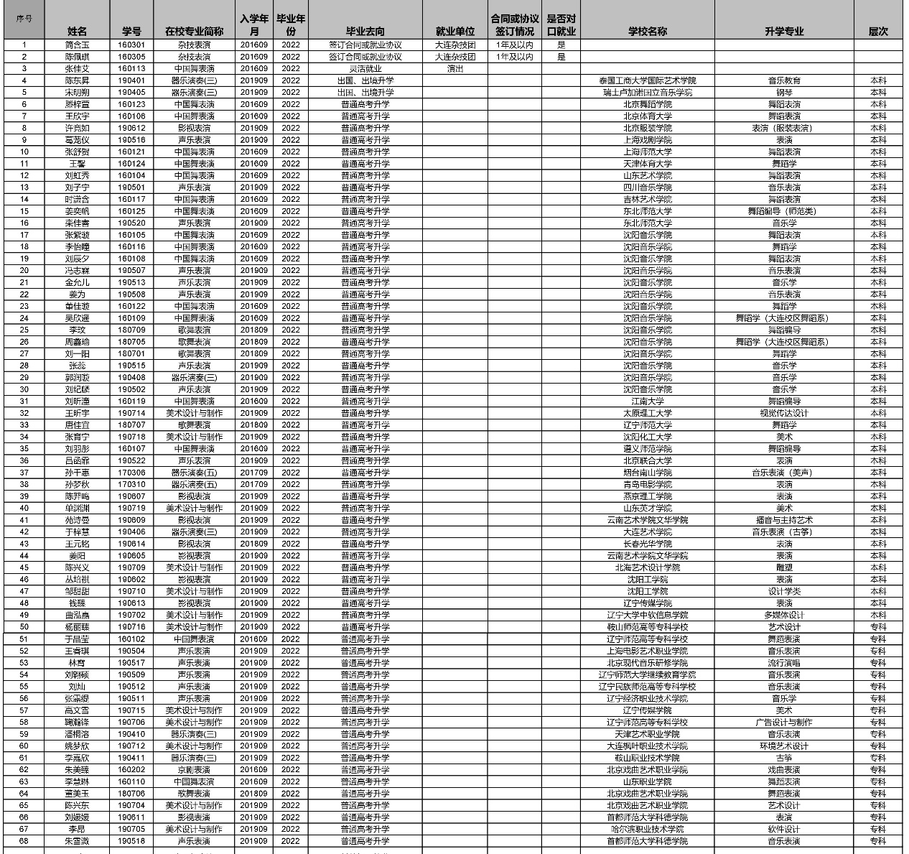
学校现有在校生人数534人，生源分布在全国各地，目前辽宁省生源占89.5%，外省生源占10.5%。
表2.4.4学生专业规模巩固率
年级 | 现有学生人数 | 注册人数 | 巩固率
2021级 | 139 | 139 | 100%
2020级 | 168 | 168 | 100%
2019级 | 116 | 116 | 100%
2018级 | 50 | 50 | 100%
2017级 | 37 | 37 | 100%
2016级 | 24 | 24 | 100%
合计 | 534 | 534 | 100%
2.5创新创业
我校本年度招生工作在新冠疫情影响下正常进行，通过线上线下双结合形式进行招生工作，线下运用传统媒介形式进行宣传工作，线上结合新媒体产业进行推广工作，用当下爆火的短视频软件及网站进行我校的线上宣传工作，结合疫情发展形势召开线上考试，并且通过我校建立的全国26个线下专业艺术人才培育基地全民推进我校的招生工作，面向全国推广并取得显著的效果。我校22年毕业生中多名学生，根据自己所学专业进行创业，通过新型自媒体来将自己所学通过升学以外的形式展示出来，并取得了很好的成绩，经过一段时间的磨合，创业非常成功。
2.6技能大赛
我校戏曲专业学生于2022年8月，作为大连市中职唯一一支戏曲类赛项参赛队伍，参加了全国中等职业学校技能大赛戏曲类赛项，自6月末开始在市教育局的大力支持和关心下，学校积极认真准备，刻苦训练专业技术，学生和老师不畏酷暑，历时一个月，克服年龄小、年级底、技术技能尚不成熟等客观因素，旨在于用最好的状态获得最好的成绩。虽未能取得奖项，但作为比赛场上年龄最小的选手，技术技能的表现获得了现场评委以及媒体的赞赏和认可，并留下了深刻的印象。刚下赛场就被媒体记者进行了采访，记者说只有我们认为优秀的队伍方能进行采访报道，你们是第二支被采访的比赛队伍。本次国赛的经历，老师和学生都获得了丰富的宝贵经验，观摩到了全国最优秀队伍的表演，为以后教育教学提供了新鲜的血液注入。
本年度我校音乐专业两个剧目，舞蹈专业两个剧目分别参加了大连市第十四届中校学生歌唱比赛和舞蹈比赛，最终原创舞蹈剧目《大海故乡》获市一等奖，学校获优秀组织奖。
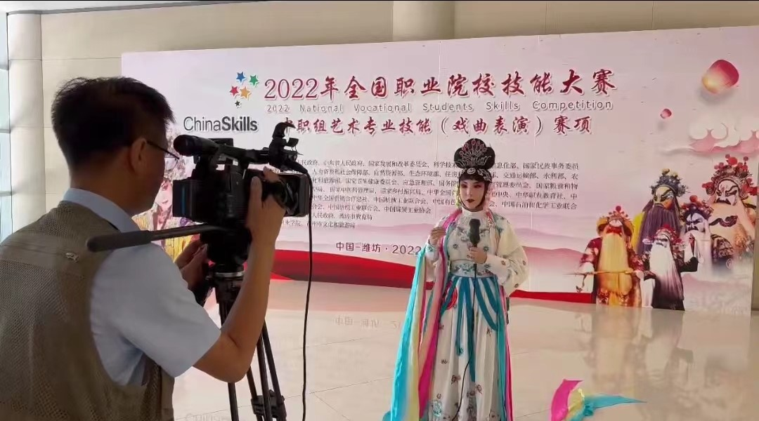
图2.6.1我校戏曲专业学生参加2022全国职业院校技能大赛比赛后接受记者采访

3教育教学质量
3.1专业建设质量
我校开设专业以升学为主，学校根据近年高等专业艺术类院校，以及综合类大学的艺术类专业的招生政策和社会文化市场人才实际需求，以及初中毕业生和家长的升学需求，调整优化专业布局。现设有6大专业包含9个专业方向。

表3.1.1 大连艺术学校2021年学校专业建设情况一览表
序号 | 专业代码 | 专业名称 | 专业方向
1 | 750202 | 舞蹈表演 | 中国舞表演（六年制）
2 | 750202 | 舞蹈表演 | 歌舞表演（四年制）
3 | 750207 | 杂技与魔术表演 | 杂技表演（六年制）
4 | 750201 | 音乐表演 | 声乐表演（三年制）
5 | 750201 | 音乐表演 | 器乐表演（三年制）
6 | 750201 | 音乐表演 | 器乐表演（五年制）
7 | 750204 | 戏剧表演 | 影视表演（三年制）
8 | 750101 | 艺术设计与制作 | 美术设计与制作（三年制）
9 | 750203 | 戏曲表演 | 京剧（六年制）
杂技专业学生毕业后，直接就业，就业单位为当地杂技团，以及中国杂技团、上海杂技团、江苏省杂技团等全国各地专业杂技艺术团体，就业率可达99%。
其他专业毕业后均升学，学生参加全国统一高考，为艺术类考生，考入北京舞蹈学院、北京电影学院、中央戏剧学院、中国戏曲学院、上海戏剧学院、上海音乐学院、天津音乐学院、四川音乐学院、星海音乐学院、沈阳音乐学院、浙江音乐学院、吉林艺术学院、天津美术学院、鲁迅美术学院等专业艺术院校以及中央民族大学、东北师范大学、上海师范大学、重庆大学、吉林大学、辽宁大学、辽宁师范大学、沈阳师范大学等985、211综合类大学和其他本、专科院校。另有部分同学选择申请出国留学。
3.2课程建设质量
以高考考试大纲为核心课程，优化中职国家课程要求，提高课程建设质量。
学校依据艺术类院校招生政策要求即艺术类高考专业考试大纲和社会文化市场对专业人才的需求情况，结合本校各专业实际情况，邀请多位专家对学校的各专业课程体系建设进行研讨，制定出专业课核心课程方面开设主要以升学为主，职业能力和职业素养并行的课程体系，理论学习、基本功训练、实践（演出）三合一的教学方式，使之符合教育特点、培养目标和教学要求；文化课则根据辽宁省高考政策，“3+1+2”的高考模式，结合我校历年来的实践经验和艺术类考生的特点，并经过调研学校学生实际情况，建设了语、数、英、政、史、地六门文化核心课程以及信息素养、体育素养、心理健康、劳动教育、爱国主义教育等课程。根据艺术类考生录取合分方式，结合中职学校公共基础课开设要求，在课程开设比例方面做到专业课程和文化课程并重，秉承德艺双馨，文礼相融的育人目标，做到育人为本全力升学的课程建设目的。

3.3教学方法改革
深入推进“做中学，做中教”，升华理论结合实际教育教学改革。
学校以舞蹈表演、声乐器乐表演、戏曲和戏剧表演、杂技表演等舞台表演类专业为主。在教学过程中以实践为主导，理论为支撑，理实一体化教学。舞台的实践会给学生们带来实际的职业体验感受，会促使学生们的内心情感发生变化，去热爱自己所学的专业，进而使他们为了更高的目标更加努力的学习！所以我校利用各方面渠道，为学生创造更多的舞台表演机会，使得他们积累丰富的表演经验，能够从容的面对艺考与未来职业发展。自党的十八大以来高考成绩统计，发现在校期间参加各类演出和比赛越多的学生，在高考的专业课考试中成绩越高，在考场上发挥得越好。以2016年高考为例，参加高考的94名学生，有76名考入艺术类国家级重点院校，在这一年的高考中，舞蹈专业3名学生考入北京舞蹈学院、3名考入上海戏剧学院，还有考入中央民族大学、南京艺术学院、天津音乐学院等，影视表演专业学生2名考入北京电影学院和上海戏剧学院表演专业，声乐和器乐专业有4名学生分别考入中央音乐学院、上海音乐学院和浙江传媒大学，创下了艺术学校建校46年以来的历史之最。综合分析，发现这一届学生在入校之后到毕业之前，每一年都参加了市级、省级和国家级的比赛和演出，在实践的舞台上得到了充分的锻炼，从而有效提高了专业技能和自身的艺术感染力，从而在艺考的专业课考试中从容应对，成绩都名列前茅。2020年以来，受到新冠疫情影响，教育教学时间和实践机会大量较少，教育教学质量随之影响，但学校和教师及学生和家长都在积极面对，克服困难。本年度近96名毕业生参加高考，有65名同学升入高等学府，其中70%左右升入重点艺术院校和综合类本科院校，30%左右升入专科院校，另有部分同学选择复读再考，或直接就业。
为了让学生能够得到更多的实践机会，用实践活动来完善课堂教学中的不足之处，学校根据专业特点，在近几年先后成立了“林茂街35号”电声乐队、“风华”民乐团、“青春唱响”合唱团、“炫彩”舞蹈团，还有健美操、啦啦操的团队，这些团队的组建，并不是学生社团自娱自乐的性质，而是学校聘请专业拔尖的专职教师，带着教科研的任务，引领本专业在人才培养方案的制定中有相对拔高的内容，从而带动本专业的教学。具体做法就是在学生中经过业务考核，择优录取，然后在课余时间进行排练。以民乐团为例，我校聘请了知名的民乐团指挥，在完成人才培养方案制定的内容之外，又开设了合奏指挥课，课余时间经常参加社会实践，促进学生的个人专业技能水平飞跃提高，也加强了学生的学习自觉性和积极性。从2017年至今，我校“风华”民乐团在杭州举办的西湖国际青少年音乐节暨中国乐器艺术节大赛中，连续三年摘金夺银，合奏曲目连续两年参加闭幕式晚会的演出，给评委老师留下了深刻印象，得到了组委会的高度评价。“林茂街35 号”电声乐队迄今已成立五年，在学校、市级的各项演出中，作为一支高中生组建的电声乐队，得到了大家的认可，第一届成员刘成彬同学以专业总分第一名的成绩于2018年考入四川音乐学院电吉他专业。我校流行演唱专业开办五年来，来自云南哈尼族的女孩白云嘎多，在高二年级就夺得大连市青少年歌手大赛的冠军，从所有来自艺术类高校的选手中脱颖而出，并且登上了央视《越战越勇》和《星光大道》栏目的舞台，为我们开办流行演唱专业增添了信心。舞蹈专业一直是我校的王牌专业，师资较其他专业比较完备。我校戴赟和吕郦两位老师以大连本地区的满族单鼓舞为元素，创编了群舞《哈拉哈奇》，荣获2019中国（青岛）艺术博览会“芳华杯”艺术教育优秀成果展演奖，并且值得一提的是，在入选的16 个展演作品中，有9 个是舞蹈作品，其中有2个舞蹈作品是中专院校的，就是大连艺术学校和新疆艺术学校，其他都是来自大学的作品。舞蹈专业原创剧目《大海故乡》本年度参加大连市第十三届中小学生舞蹈比赛，获一等奖。
各专业艺术团的成立，给学生们设定了一个标杆，调动了学习的积极性，孩子们你追我赶，力争能够加入到乐团，在各种演出和比赛中得到锻炼。经过近五年的实践，我们感觉到，虽然我们的学生还是只是中专阶段，但是孩子们身上的潜力是巨大的，发掘到一个好苗子，只要正确引导，名师指点，强化训练，一定能在艺术的舞台上大放异彩，在高考的考场上挥洒自如。加强实践活动，来检验课堂教学的成果，在这一点上，我们通过近八年的经验积累，发现确实是行之有效的办法。
表3.3.1大连艺术学校2023年参加高考同学在辽宁省专业省统考中的成绩与全省排名（音乐、舞蹈类）
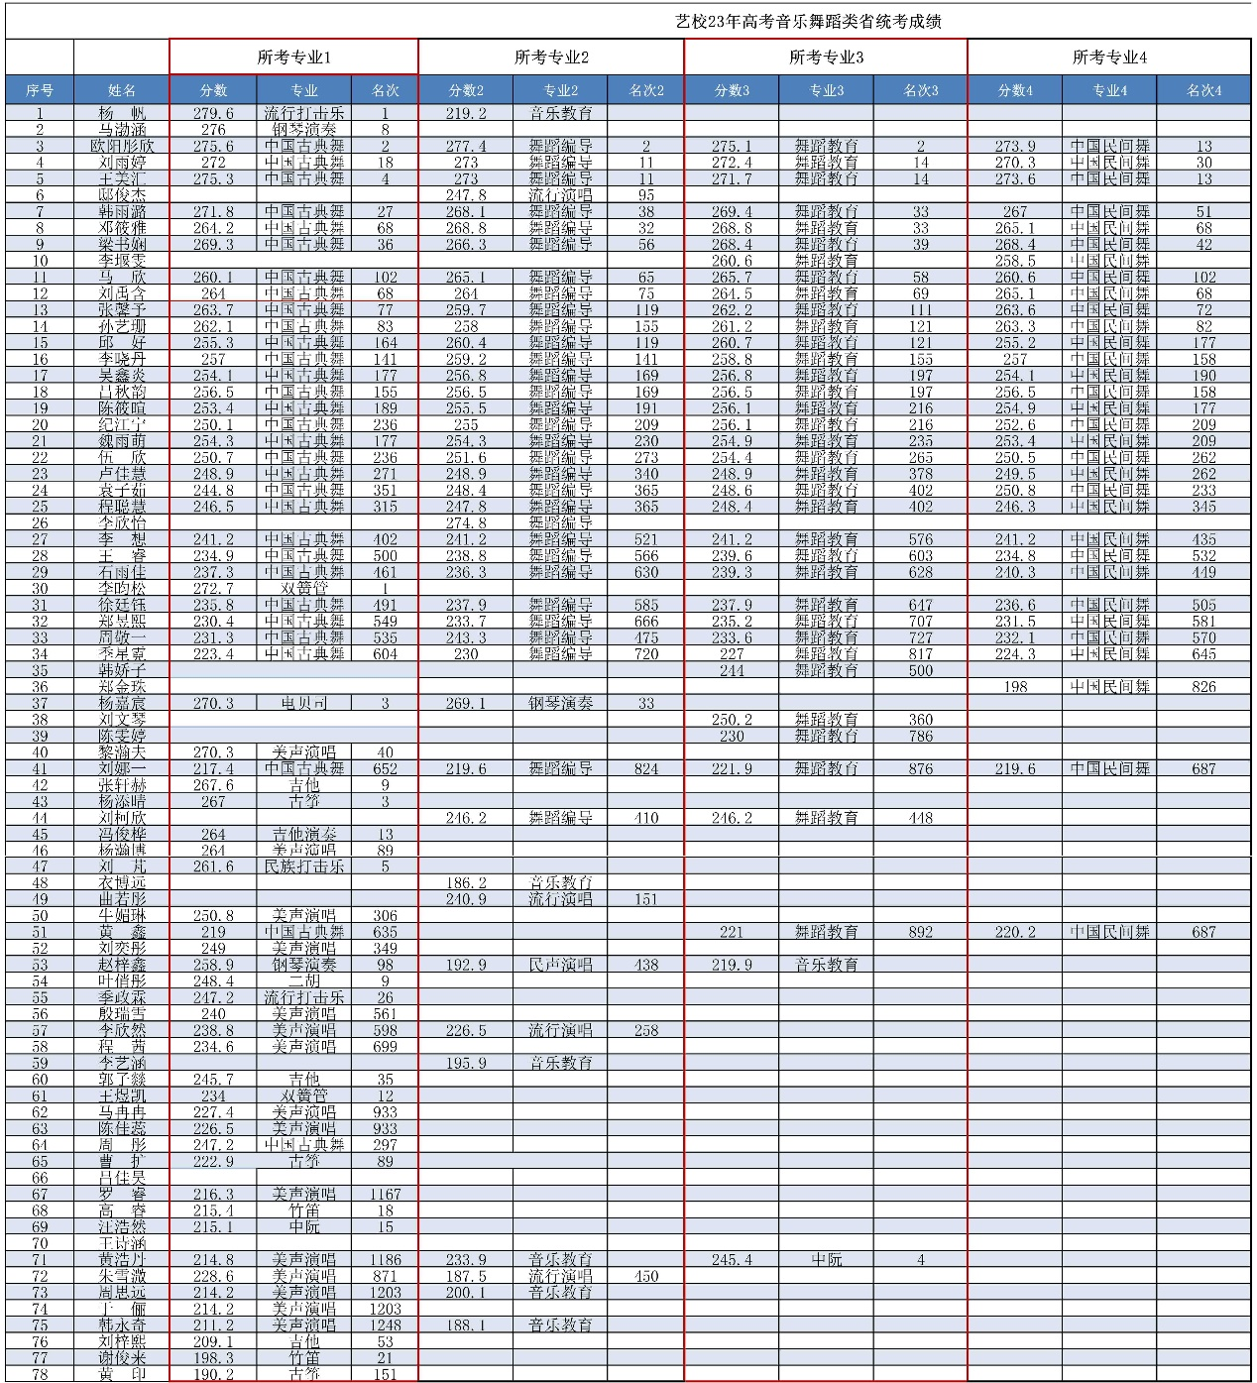

表3.3.2大连艺术学校2023年参加高考同学在辽宁省专业省统考中的成绩与全省排名（美术、戏剧影视表演类）
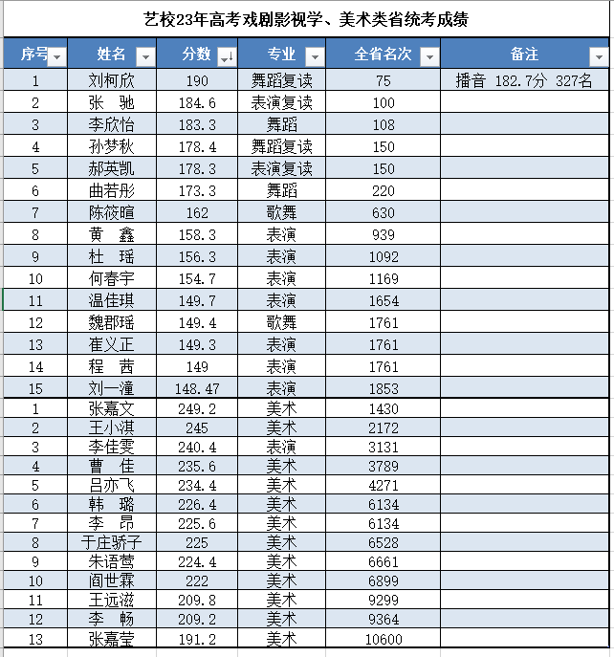

3.4教材建设质量
学校委派教务专干全面负责教材征订工作，严格贯彻国家、省、市三级领导部门对于教材使用的相关管理规定，指导任课教师严格按照教材选用管理规定，依据《辽宁省职业教育与成人教育教学用书目录》要求，以国家规划教材目录、行业规划教材目录的顺序选用教材。教材选用要经教研组长、教学部主任、教务主任审核后，开展教材征订工作。2021年学校文化基础课100%选用国家规划教材，专业课70%以上选用国家规划教材和行业规划教材，其余30%左右的专业课教材选用校本教材。
学校现有校本教材两本，一是舞蹈《长穗花鼓组合》课程视频教材，二是播音主持语言技巧课程纸质教材，两本教材均已出版。在我校日常教学中使用广泛，而且实用性强。
表3.4.1大连艺术学校使用教材目录
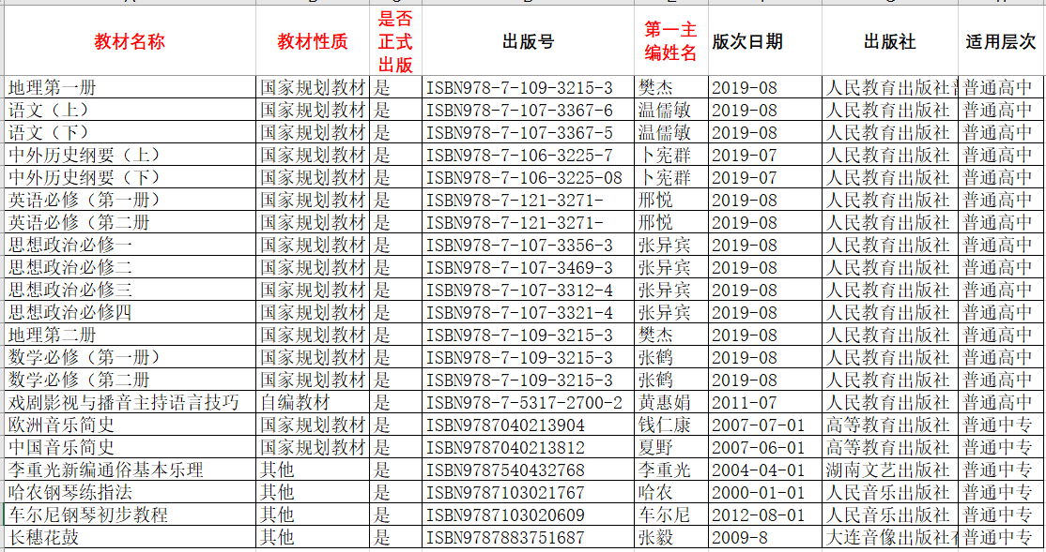

3.5数字化教学资源建设
本年度集中整理了学校数字化教学资源，建立数字化教学资源库5个，整理各专业教学相关光盘和视频资源，时长在1360小时左右，供学生和教师借阅。
另外本年度向上级申请建设数字媒体教学设备，拟在各专业教室安装，申请预算在180万元左右。

3.6师资队伍建设
学校现有编制数59个，截止到2022年9月共有在编人员47人，合同人员11人。专任教师52人，生师比1：9.89（详见表2.6-1）。专任教师中高级职称教师11人(已聘任），占专任教师的21.15%；大专以上学历为人员51人，占专任教师的为98.07%；具有硕士及以上学历的7人，占专任教师队伍的13.46%。专业课教师43人，占专任教师的82.69%，文化课教师9人，占专任教师的17.3%。（详见表2.6-2）学校目前共有市级骨干教师11人，市级学科带头人2人，区级骨干教师8人。
学校建立了一支数量适当，结构合理，相对稳定，与专业设置、课程开设、学生人数相适应，能够满足教学需要的教师队伍。其中高级职称（含外聘教师）24人，双师型教师25人。为了使学生更好的学习、掌握专业技能知识，学校从行业内、艺术团体聘请了30余位专家、优秀从业人员为学生授课。
表3.6.1 生师比
年度 | 教师总数 | 学生总数 | 生师比
2022年 | 58 | 534 | 9.89:1
2021年 | 62 | 547 | 11.38:1

表3.6.2 专任教师队伍结构
年度 | 专任教师总数 | 硕士学历学位 |  | 高级职称 |  | “双师型”教师
 |  | 人数 | 占比例 | 人数 | 占比例 | 专业教师人数 | “双师型”教师人数 | 占比例
2022 | 52 | 7 | 13.46% | 11 | 21.15% | 43 | 25 | 58.14%
2021 | 54 | 6 | 11.11% | 9 | 16.67 | 43 | 24 | 44.44%

3.7校企双元育人
我校现有校外实习基地1个、校外实训基地覆盖专业数1个、校企合作企业数1家、开展校企合作专业数1个、校企合作订单培养人数6人、参与职教集团数量1个。我校杂技表演专业学生自我校毕业后经大连杂技团考核，并通过后可进入大连杂技团实习工作 学员毕业后，100%就业，待遇丰厚，享受六险一金。毕业学员将有机会参加国内外演出、重要外事演出、还将推荐参加国内外重要杂技比赛等。并且为弘扬和传承中华民族优秀传统文化，进一步提升杂技人才的专业技能和文化素养。在大连市委、市政府、市文化和旅游局、市财政局、市教育局的政策支持下，2021年起大连杂技团与我校合作面向全省招收杂技学员40名，学制6年，免收学费、住宿费、伙食费、训练费等。录取后，学生及监护人须与大连杂技团签订《定向培养合同》；学习期满经考核合格后颁发大连市教委注册的普通中等专业学校毕业证书；经大连杂技团考核合格后，签订5-8年就业合同。

4服务贡献质量
4.1服务行业企业
为迎接党的二十大胜利召开，深入学习宣传贯彻习近平总书记在庆祝中国共产主义青年团成立100周年大会上的重要讲话精神和省、市第十三次党代会精神，团结引领全市广大青少年坚定跟党走、建功新时代，大连团市委、大连市群团组织综合服务中心、大连新闻传媒集团联合主办的“喜迎二十大、永远跟党走、奋进新征程”主题活动暨大连市各界青年青春建功风采展演会在大连广电中心剧场举行。 大连艺术学校在此次活动中参演两个节目，《党旗所指团旗所向》通过舞蹈的形式，充分展示了百年间，马克思主义的科学性和真理性在中国具体实践中得到充分检验，一大批优秀的团员青年、优秀共青团组织不断涌现，将红色信念代代传承，表达坚定信念跟党走，努力拼搏勇向前的决心！《在这里成长》用音乐快板的形式展现了大连已进入全面振兴全方位振兴的关键时期，把握时与势，集结号已经吹响，青年文明号以《在这里成长》为主题，决心在助力城市营商环境建设和助推经济社会发展中，勇扛青春使命，尽展青春活力与青春担当。通过参加此次“喜迎二十大、永远跟党走、奋进新征程”系列主题教育实践活动，鼓舞感召大连艺术学校广大团员青年不忘初心跟党走，满怀信心奋进新征程、建功新时代。
图4.1.1“喜迎二十大、永远跟党走、奋进新征程”主题活动暨大连市各界青年青春建功风采展演会，大连艺术学校参演节目《党旗所指团旗所向》
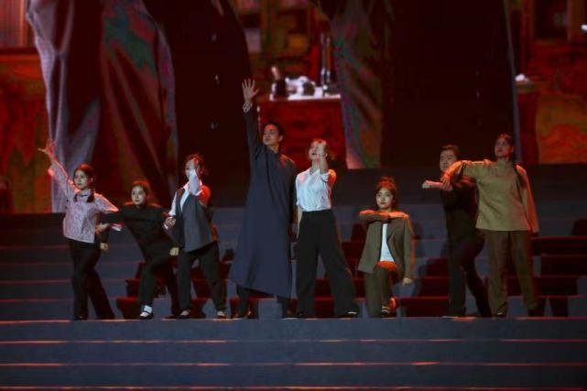

图4.1.2“喜迎二十大、永远跟党走、奋进新征程”主题活动暨大连市各界青年青春建功风采展演会，大连艺术学校参演节目《在这里成长》
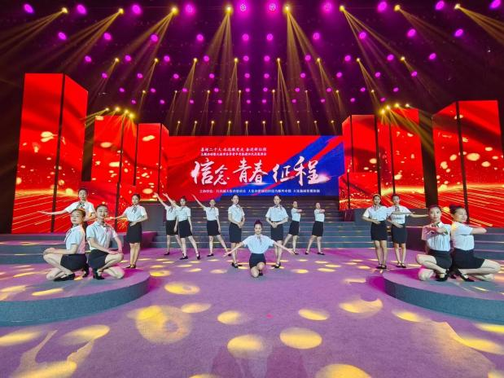

4.2服务地方发展
学校开设有京剧表演、杂技与魔术表演、中国舞表演、声乐表演、器乐演奏、歌舞表演、美术设计与制作七个专业。学校与京剧院、杂技团、歌舞团的校企合作在逐步推进，特别是与杂技团的校企合作，成效显著。目前，学校形成结构合理、布局科学、特色鲜明、具有服务地方经济社会和文化发展能力的专业格局。
本学年声乐表演、舞蹈表演、影视表演专业参与地方企事业单位演出服务6次，因疫情原因，本年度大型集中活动频次较往年锐减。
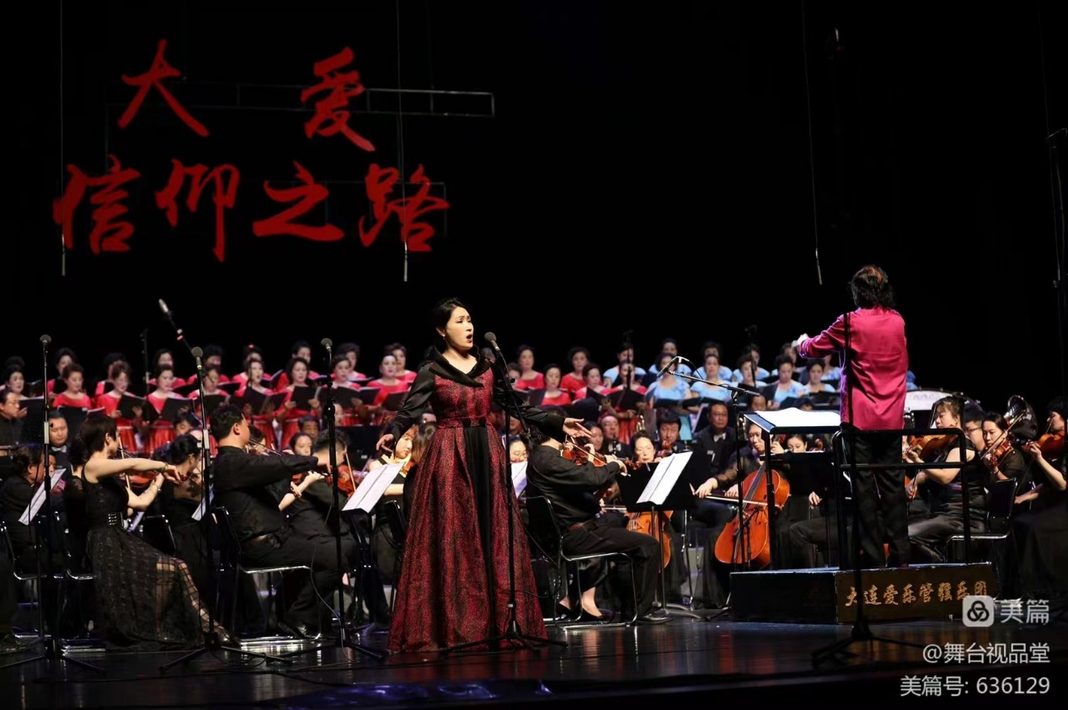
图4.2.1我校教师初晓杰参与参与校外乐团大型交响组歌《信仰之路》第九乐章演唱

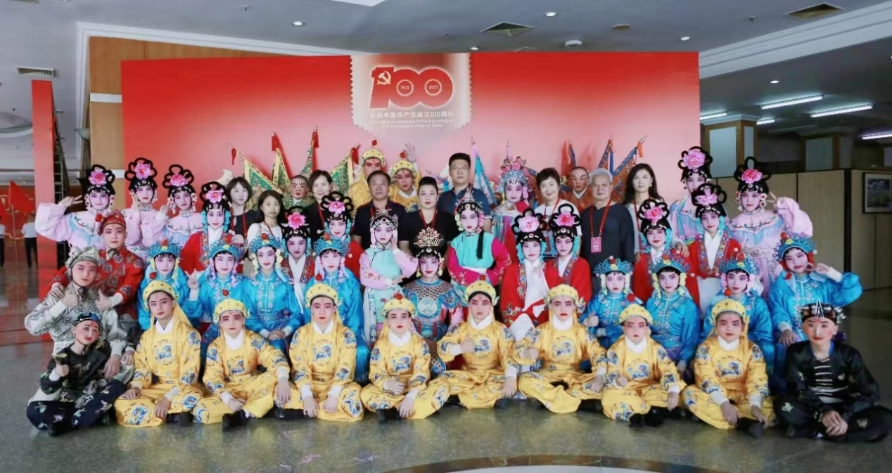
图3.2.2我校戏曲、舞蹈专业师生参加大连市直属机关庆祝中国共产党成立100周年“两先一优”表彰大会文艺演出
4.3服务乡村振兴
本年度，学校总务科教师积极响应市委市政府及市教育局的号召，在瓦房店杨树底村积极开展乡村振兴各项工作。不论是防疫抗疫工作还是乡村助农发展，不论是推动规范村务运行还是完善村民自治机制，第一书记一直扎根基层，艰苦奋斗，以“过了一山再登一山”的担当，助力乡村振兴蓬勃发展。学校驻村第一书记以村为家践行初心使命，履职尽责助力乡村发展，在党建工作、乡村建设工作、疫情防控工作、农产品销售等方面成绩突出。
4.3.1党建工作方面：主持召开第一书记管理组会议13次；组织党员上课9次；组织党员参加党课学习40人次；建立健全村“两委”运行制度2项；征求意见5条；办好事实事2件；参加瓦房店市委组织的第一书记见面座谈会1次；为阳光三务平台上传500余条信息。
4.3.2乡村建设工作方面：通过“四议一审两公开”议事3项；维修改造村级活动场所数1处；修建村路2公里；入户走访村民39户；完成镇土地大数据上报450条。
4.3.3疫情防控方面：大数据流调540人次，协助村里防疫及核酸检测31609人次。
4.3.4农产品销售工作方面：一是扎根乡村开展调研，深入田间地头了解农产品生产情况10次；调研农产品8次、冷库大棚3个；深入农户田间地头、渔民批发市场及八里农批市场考察、调研农产品13次；联系农产品销售市场7次。二是广泛协调推进销路，对接瓦房店农业农村局、商业局3次；对接大连市农业农村局4次，协调推进村集体资产盘活事宜；与大连现代农业产业中心、玖福餐饮公司对接、大连德泰农业企业对接销售苹果地瓜；组织协调第一书记参加瓦房店市委的农产品展销会1次；协调直播平台对接第一书记直播带货工作2次。
4.4服务地方社区
为深入推进垃圾分类工作，倡导绿色生态、健康环保的生活方式，引导校园周边居民积极参与到垃圾分类的生活行动中，大连艺术学校学生志愿者走进林茂社区开展垃圾分类及垃圾清理志愿服务活动。学生志愿者们通过在垃圾分类投放点的实地认识、学习，对垃圾分类的知识有了更深的了解，并感受到垃圾分类的积极意义，为创建美好家园，提升城市文明奉献一份力量。
图4.4.1大连艺术学校学生志愿者到社区开展垃圾分类及垃圾清理志愿服务活动
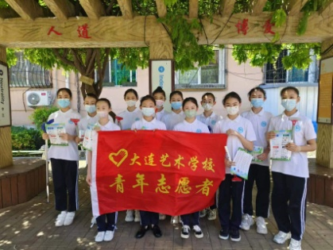
4.5具有地域特色的服务
瞄准发展前沿，助力文艺兴连。
本年度，学校音乐专业教师王彦翱、张秀亮等5名教师担任蒲公英大赛器乐类比赛专业评委；影视表演专业教师刘美华、袁野、单晶强3名教师担任了蒲公英大赛朗诵、主持类比赛评委；舞蹈专业教师李京霏、戴赟2名教师担任蒲公英大赛舞蹈类比赛评委；我校声乐教师初晓杰作为选手导师参与大连文体频道“花样年华好声音节目录制。

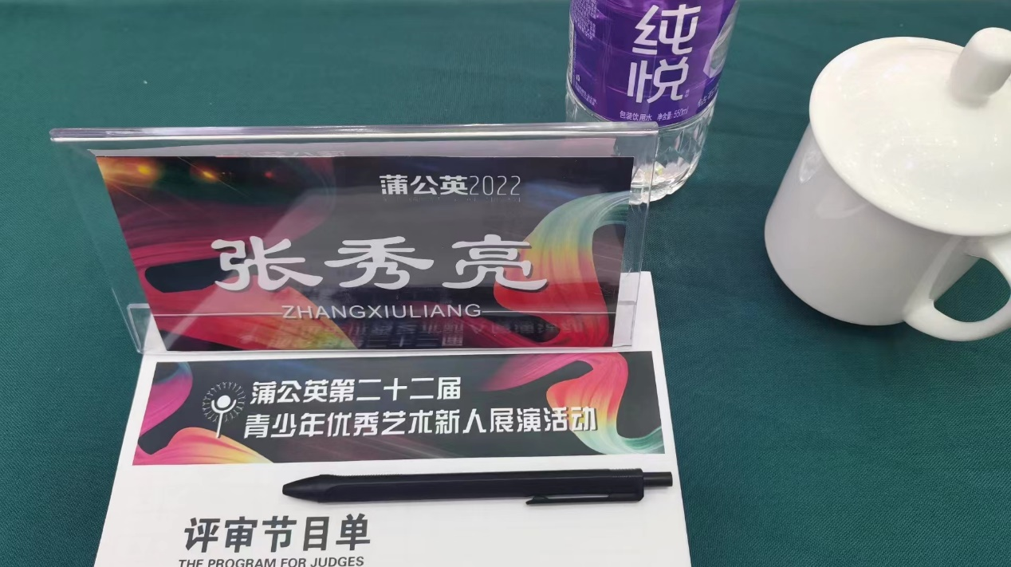
图4.5.1我校音乐教师担任蒲公英艺术新人比赛评委

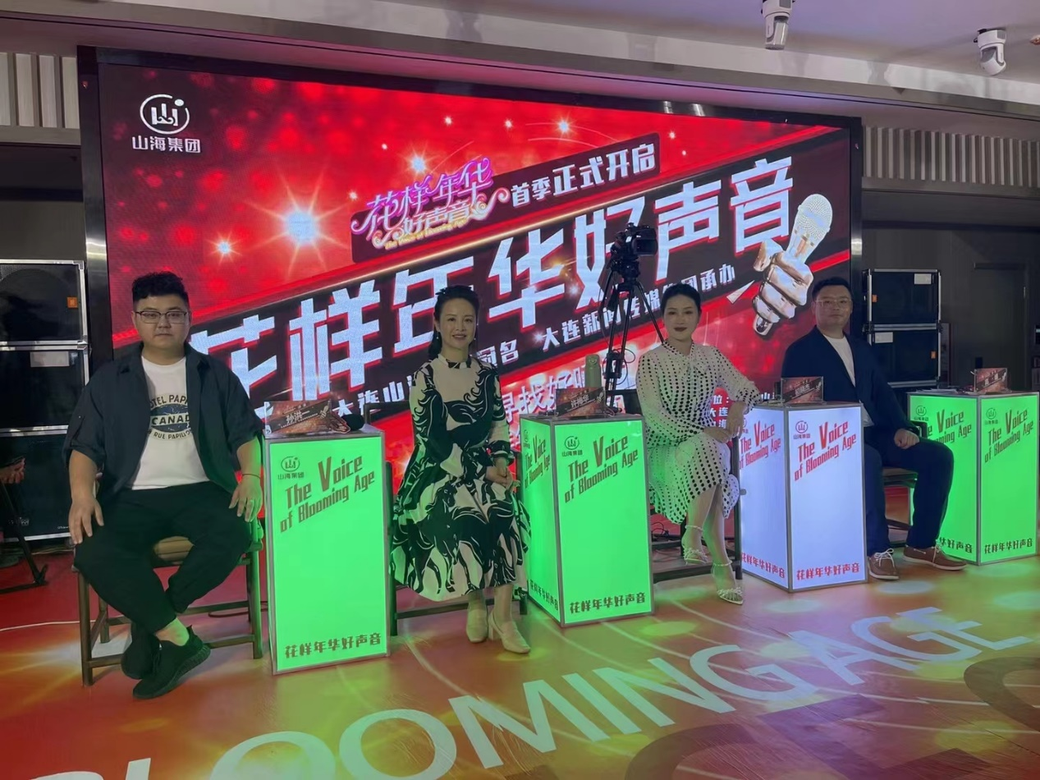
图4.5.2我校声乐教师作为导师参与大连文体频道“花样年华好声音节目录制

4.6具有本校特色的服务
4.6.1依托专业优势，开展演出服务。
学校依托专业优势，突出送艺进社区、送艺进学校、送艺进机关等社会实践演出服务特色。本学年度，学校开展了“‘艺’起奋斗 喜迎党的二十大”文化惠民演出活动，舞蹈表演专业开展了“喜迎二十大，青春心向党”教学汇报，邀请了行业专家、家长、部分属地社区人员进行观看指导；影视表演专业、歌舞表演专业两个节目参加了林茂社区建党百年文化惠民活动；
图4.6.1我校学生参加林茂社区建党100周年经典诵读活动
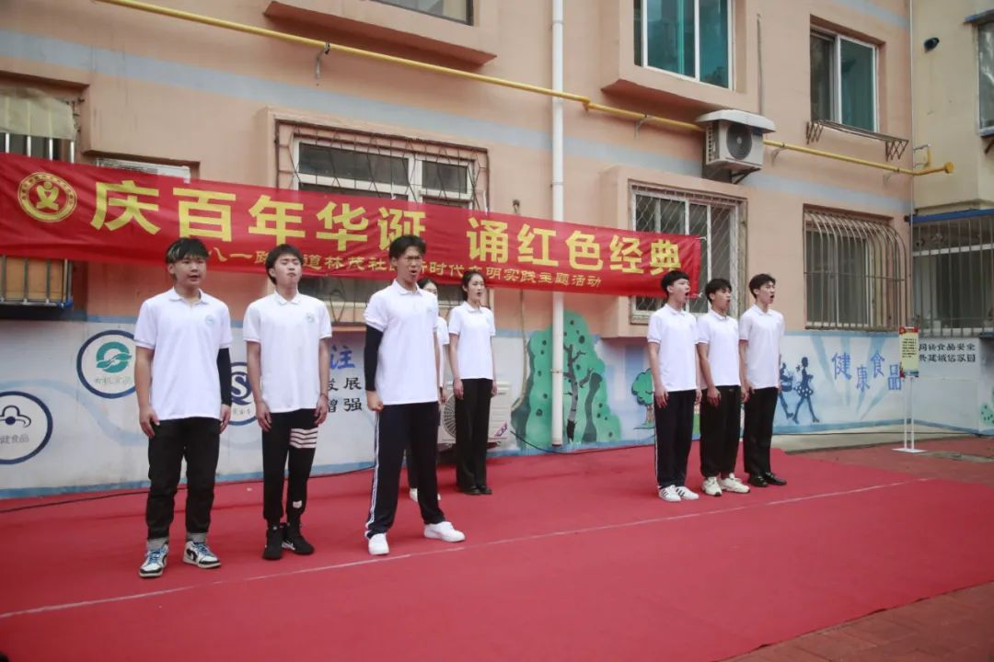
4.6.2强化专业培养，输送艺术人才。
本年度，学校毕业生96人，46人考入北京舞蹈学院、天津音乐学院、北京服装学院、沈阳音乐学院、江南大学、太原理工大学、东北师范大学等专业艺术类院校和985.211综合类大学艺术专业，19人升入高等专科院校，2人就业于大连杂技团。

5政策落实质量
5.1国家政策落实
学校积极开展国家政策宣传，并结合学校实际进行部署落实。
5.1.1积极推进国家法律法规及文艺政策的宣传学习工作。由校党组织为引领，将法律法规学习纳入2022年度党员干部培训方案，开展了学习习近平在中国文联十一大、中国作协十大开幕式上的讲话、《不断做强做优做大我国数字经济》、《中职教育将调整定位 增加升学机会和发展通道》、《中华文化和中国精神的时代精华》、《面对未来教育挑战，教师需提升信息素养能力》、习近平总书记关于国家安全观的重要论述、教育部2022年工作要点、教育部教育部办公厅关于印发《学校教职员工疫情防控期间行为指引（试行）》、习近平总书记在庆祝中国共产主义青年团成立100周年大会上的重要讲话、《信访工作条例》、《教育信访工作办法》等。
5.1.2根据《财政部、国家发改委、教育部、人力资源社会保障部关于中等职业学校农村经济困难学生免学费的意见》的规定，结合学校的实际情况，本年度对在校生中共9名家庭困难同学进行了国家助学金发放。
5.2地方政策落实
5.2.1.认真做好大连市教育局关于人事管理、教育教学、校园安全、疫情防控等各项政策的贯彻落实。本年度，学校严格按照大连市人社局、市教育局的部署要求，开展岗位设置及职称聘任工作；严格执行《大连市教育系统 风险隐患排查整治行动工作方案》、《关于深刻汲取事故教训扎实开展冬季防火防爆安全生产大检查的通知》、《关于进一步做好当前疫情形势下学校安全和不断加强生命通道管理工作的通知》的相关要求和部署，狠抓学校安全工作，做到了安全无死角，师生均平安；积极推进国培项目、省培项目，市级项目等各级各类培训，夯实教师队伍业务素养，提升学校办学软实力。
5.3学校治理
5.3.1党建引领治校，发挥堡垒作用。
根据学校现有人员编制，学校开展了以党建为引领推动学校治理工作的治校模式。校党总支现有在职党员30名，占在职教师总数的68.1%，共有2个党支部（行政支部和专业支部）。学校党总支严格规范党内组织生活、民主生活会，认真执行“三会一课”制度，努力创建学习型党组织，坚持学习与实践同步，加强了全体党员的政治学习。积极持续开展党史学习教育、喜迎党的二十大等主题党日活动，参观爱国主义教育基地、云游红色教育基地等增强全体党员的党性意识。围绕《职业教育法》、《信访工作条例》结合我校实际办学情况及学校信访工作情况开展研讨，切实调整完善学校教育教育方略，乘着新《职业教育法》的东风更好的规划学校的发展。两个党支部充分发挥所长，夯实基层党支部的战斗堡垒作用，分别开展“党建＋管理”和“党建＋教学”的管理模式。
5.3.2“党建＋管理”扎实推进
5.3.2.1.管理队伍建设：学校依法治校，进一步完善校长负责制，充分发挥教代会职能作用，突出以激发教职工创造力和增强敬业精神的管理机制为核心，在校长张晓宓同志的带领下，严于律己，率先垂范，全面提高学校整体管理效率和办学质量。
5.3.2.2.教学管理：学校明确教学工作目标，建立和健全教学管理系统，明确职责范围，保证教学工作有计划、有步骤、有条不紊地运转。教学副校长、教导处每天安排专人每节课查课，检查教师、学生上课情况，对不认真上课和学习的教师和学生提出量化打分处理，教研组长定期开展业务学习，教研、教导处定期检查教师教案、听课笔记、业务学习、作业批改等情况，并在总结会上进行公布，促进教师努力工作。
5.3.2.3学生管理：学校建立健全学生评价体系，发挥评价的教育功能，考核评比责任到人，管理工作落到实处，帮助学生认识自我，建立自信，发现和发展学生潜能。学校抓好学生干部制度建设和队伍建设。在学生科、团委及班主任的精心组织下，学校形成了班委会、学生会、宿管会三支学生自主管理队伍。学生参与管理条例、量化制度的制定与实施，在班级、学校、宿舍的学生常规管理过程中发挥了不可或缺的作用。学校抓好迎新、入学教育和军训工作,上好入学第一课。学校各部门分工协作，在短时间内让学生对学校环境、专业发展、学生管理制度、职业规划有了初步认知。学校深入开展经典引路，细节育人;特色德育活动，开展丰富多彩的主题教育活动，弘扬劳动光荣、技能宝贵、创造伟大的时代风尚。
5.3.2.4.财务管理：学校在财务管理工作中，根据《中华人民共和国会计法》、《事业单位会计制度》、《中华人民共和国政府采购法》建立完善了学校财务管理制度。修订和完善了《大连艺术学校财务管理制度》、《大连艺术学校采购办法》、《大连艺术学校固定资产管理规定》等相关财务管理制度。严格资金使用流程和审批制度，专项资金严格按照文件规定使用，学校财务机构统一管理，并设置了单独账簿进行明细核算，专款专用、专账管理。所有纳入政府采购的支出项目，均按照规定经过招投标、集中采购等规范程序进行。
5.3.2.5.后勤管理：学校后勤管理始终树立以人为本，服务育人思想，以后勤工作为教育教学服务、为全体师生服务为宗旨，紧紧围绕学校中心工作，强化自身建设，细化常规管理。学校建立、健全《总务工作管理制度》、《学校经费开支制度》、《学校资产管理制度》、《食堂内部管理制度》等。总务处以制度为保障，使后勤各项工作有法所依、依章行事。为了便于开展好后勤工作，学校根据总务工作繁杂、细琐、临时性、突发性、任务多的特点及后勤工人少的实际困难，制定了《后勤工作管理条例》等岗位职责，总务处人员实行内部谁分工、谁负责；谁管理，谁负责的工作责任制。
5.3.2.6.安全管理：安全重于泰山，安全工作是学校各项工作的重中之重。学校牢固树立安全第一思想，不断完善各类安全管理制度。学校成立安全领导小组，与各部门签订安全责任状。学校制定了突发事件紧急预案，每年进行防火、疏散等演习，并定期对教师、学生进行安全知识培训。提高安全教育课堂教学质量，落实安全教育，学校在做好上级布置的集中开展火灾隐患普查整治基础上，还不定期检查防火、防盗、防事故隐患。对安全通道检查、设施配备和检修等等责任落实到人，相关人员及时巡视、检查发现隐患及时解决，并作好检查及处理记录。加强对保安工作的管理，落实保安工作责任制，完善护校队建设和安全巡逻工作机制，实行24小时巡查制，要求对重点科室进行重点检查，并认真作好记录。落实门卫制度，加强对外来人员的管理。牢固树立安全意识，确保安全稳定，创建平安校园。
5.3.2.7.管理信息化水平：信息化引领学校组织变革、管理和服务创新。学校实施教务管理、资源管理、网络教学、一卡通等信息化管理手段，加快信息传递速度，提高了学校的管理水平和效率。学校还通过QQ群、微信群等，推广各移动端应用，进一步拓展了信息化管理手段的应用范围。
5.3.3党建＋教学成果显著
积极搭建实践平台，不断增强师生专业技能。本年度学校声乐教师初晓杰参加纪念毛泽东同志《在延安文艺座谈会上的讲话》八十周年音乐会；王梓籴老师带领他的学生举办了“天籁之声 和未来有约”教学演唱会；舞蹈科开展喜迎二十大教学汇报展演；校领导亲自带领学生参加大连团市委、大连市群团组织综合服务中心、大连新闻传媒集团联合主办的“喜迎二十大、永远跟党走、奋进新征程”主题活动暨大连市各界青年青春建功风采展演会，并发挥专业优势编排了节目《党旗所指团旗所向》、《在这里成长》，用舞姿诠释情感，呈现了成长在大连这座美丽海滨城市的一代代青年人在助力城市营商环境建设和助推经济社会发展中，勇扛青春使命、尽展青春活力的担当与作为。

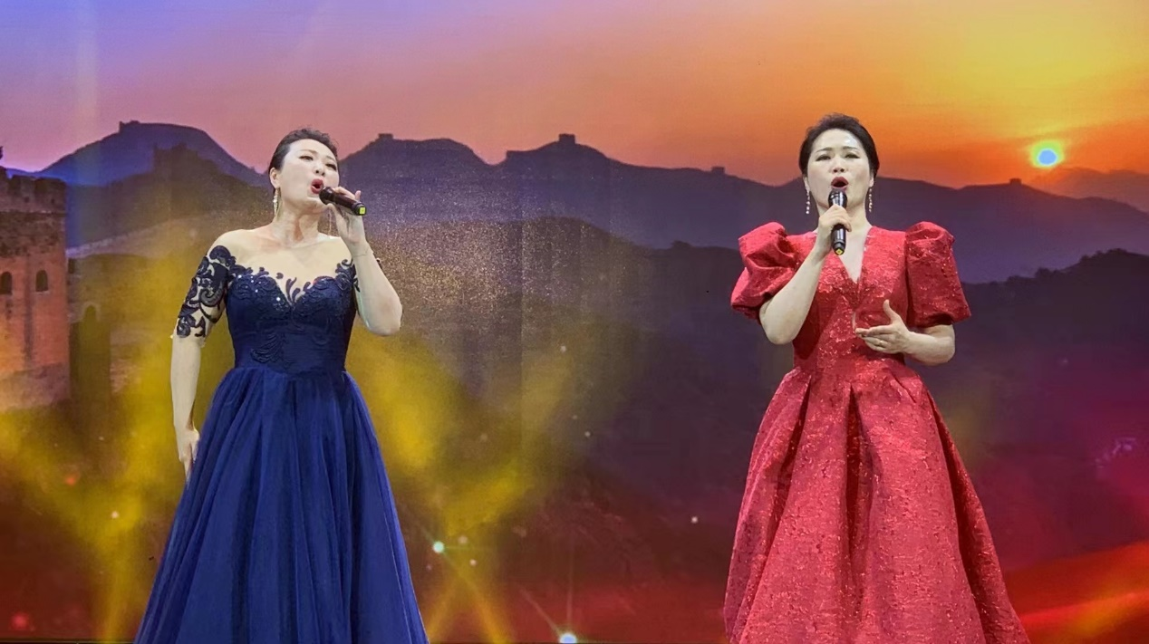
图5.3.3.1我校声乐教师（右）参加纪念毛泽东同志《在延安文艺座谈会上的讲话》八十周年音乐会演唱
5.4质量保证体系建设
5.4.1师资保障
高水平的教学质量需用高水平的师资来保障，我校高度重视师资水平提升工作，制定了相关的教师成长计划，对新任教师、骨干教师以及行政岗位教职工全面实行。不定期聘请各行业专家、国家重点艺术类高校教授等到校进行讲座与技术交流；校外积极参加教育局组织的各项培训项目及各行业举办的培训活动与演出观摩交流，培训经费有规划有保障。另外常年聘请行业一线名家到校授课。如：影视表演专业，聘请国家一级演员，获第十四届中国戏剧梅花奖的刘美华教授；音乐专业，聘请著名作曲家，阮教育家，阮专业主要创始人之一的林吉良教授。另外杂技专业，有我校的在职教师丛天，国家一级演员，创编的杂技节目《软钢丝》曾获法国明日国际杂技艺术节比赛银奖、摩纳哥蒙特卡洛国际杂技艺术节比赛特别奖和第一银小丑奖、英国国际杂技艺术节比赛一等奖等等。名家深入教学一线，带动师资队伍成长，促进了师资水平的提高，保障了人才培养的质量。
5.4.2制度保障
高水平的教学质量亦需要完善的制度来做保障，学校狠抓实教学常规管理，促进教学质量的提高。制定了严密的教育教学质量监控制度，形成了完整的保障体系与评价体系，对教学目标、教学过程、教学结果实施全方位监控与评价。在严格的制度管理下，灵活运行教学育人全过程。
5.5经费投入
5.5.1收入支出情况
5.5.1.1收入总计17,887,421.01元。其中：基本支出12,754,713.27元，项目支出5,132,707.74元。财政补助收入15,908,423.89元，其中：教育支出12,654,295.55元；事业单位基本养老保险缴费支出708，519.22元；事业单位离退休支出416，685.94.82元；事业单位中职职业年金缴费支出55,872.00元；抚恤金90，5,2.00元；事业医疗708，412.78元；住房保障支出1，274，384.40元。事业收入1,978,997.12元。注：生均拨款经费32，700.95元。
2021公共预算财政拨款年初预算收入收入11，437，600.00元，比2020年增加1,267,100.00元，增加25%。
事业收入2，509，260.77元，学生学费和学生住宿费收入。比2020年减少530,263.65元，减少21%，减少原因是以前年度财政专户管理资金（学费收入）用于发放在职职工2020年一次性绩效。
5.5.1.2本年支出合计17,887,421.01元（财政补助支出15,908,423.89元，财政专户管理资金支出1，978，997.12）。
基本支出12，754，713.27元，主要是保障学校教学正常运转、完成日常工作任务而发生的各项支出，比2020年减少655,828.81元。其中：人员经费支出11，505,809.27元，公用经费支出1,248,904.00元.
项目支出5，132，707.74元，包括中职免学费1，521，400.00元；学生资助经费27，000.00元；现代职业教育质量提升资金622，660.00元；教学设备购置243，200.00元；基本运行保障经费（财政拨款）1,290,000.00元；基本运行保障经费（预算外）300,000.00元；教学事务管理经费（预算外）1,128,447.74元。比2020年增加962,807.74元，增加23%，原因是学校2020年的学费收入，作为2021年项目收入项目支出。
5.5.2年末结转和结余情况
年末结转和结余0.00元。

6 面临挑战
挑战1：编制严重不足。基于我校目前的在校生数，根据《中等艺术学校设置标准(试行)》规定，综合类中等艺术学校，师生比为1∶8，目前我校在校生534人，生师比为1：9.89（包含部分外聘教师）。且根据国家1:1普职分流的政策，我校的在校生将会越来越多，而因为缺编带来的问题亦会变得越来越严重。

挑战2：随着学生规模的扩大，我校已有的教寝室、排练厅、运动场地及相关的教学设备已呈现捉襟见肘的态势，且已有的教学设施多为上世纪所置，老化现象非常明显，要保证学校健康有序的运行，仅近几年的国家项目资金的投入远不能满足学校发展的需要。

附表（中职）
表1 中等职业教育质量数据表
中等职业教育质量数据表
指标 | 单位 | 值
思政课程教师数 | 人 | 4
德育工作人员数 | 人 | 20
班主任数 | 人 | 16
德育活动学生参与数 | 人 | 415
其中：国家级 | 人 | 2
省级 | 人 | 0
地市级 | 人 | 42
体育课专任教师数 | 人 | 3
美育课专任教师数 | 人 | 5
升学总人数 | 人 | 65
其中：通过贯通培养升学人数 | 人 | 0
通过五年一贯制培养升学人数 | 人 | 0
通过职教高考升学人数 | 人 | 0
升入职业本科人数 | 人 | 0
升入普通本科人数 | 人 | 46
升入专科人数 | 人 | 19
全日制在校生数 | 人 | 534
专业数量 | 个 | 6
课程总量 | 门 | 48
参加国家学生体质健康标准测试人数 | 人 | 357
学生体质测评合格率 | % | 94.15
全国职业院校技能大赛学生获奖人数 | 人 | 0
全国职业技能大赛学生获奖人数 | 人 | 0
职业技能等级证书（含职业资格证书）获取人数 | 人 | 0
生均校园用地面积 | 平方米 | 13.49
生均校舍建筑面积 | 平方米 | 13.84
生均教学、实习仪器设备资产值 | 元 | 1279.21
年生均财政拨款 | 元 | 32700.95
纸质图书数 | 册 | 30630
电子图书资源数 | 册 | 0
校园网主干最大带宽 | Mbps | 300
教职员工额定编制数 | 人 | 59
教职员工总数 | 人 | 58
专任教师数 | 人 | 52
其中：专业教师数 | 人 | 43
生师比 | ： | 1：9.89
双师型教师总数 | 人 | 25
高级专业技术职务专任教师占比 | % | 21.15
硕士研究生及以上学历专任教师占比 | % | 13.46
兼职教师总数 | 人 | 45
毕业生总数 | 人 | 96
就业人数 | 人 | 3
毕业生专业对口就业（升学）人数 | 人 | 65
毕业生服务三次产业人数 | 人 | 3
其中：服务第一产业人数 | 人 | 0
服务第二产业人数 | 人 | 0
服务第三产业人数 | 人 | 3
合作企业接收教师企业实践人数 | 人 | 0
合作企业接收学生实习比例 | % | 0
企业对学校捐赠设备总值 | 万元 | 0
接收国际学生人数 | 人 | 0
开展分段培养中外合作专业数 | 个 | 0
开发并被国（境）外采用的课程数 | 门 | 0

表2 满意度调查表
中等职业教育满意度调查表
指标 | 单位 | 值 | 调查方式 | 调查人次
在校生满意度 | % | 98.1 | 问卷 | 415
其中：课堂育人满意度 | % | 98.3 | 问卷 | 415
课外育人满意度 | % | 97.8 | 问卷 | 415
思想政治课教学满意度 | % | 98.1 | 问卷 | 415
公共基础课（不含思想政治课）教学满意度 | % | 98.3 | 问卷 | 415
专业课教学满意度 | % | 98.5 | 问卷 | 415
毕业生满意度 | ——
其中：应届毕业生满意度 | % | 100 | 问卷 | 30
毕业三年内毕业生满意度 | % | 100 | 问卷 | 20
教职工满意度 | % | 96.8 | 问卷 | 63
用人单位满意度 | % | 100 | 问卷 | 5
家长满意度 | % | 94.9 | 问卷 | 235

